«Кроссенс как метод развития познавательной инициативы, логического и творческого мышления»

М.В. Казмина, учитель начальных классов
МОУ СШ 55 «Долина знаний» г. Волгоград

Кроссенс – ассоциативная головоломка нового поколения. Слово «кроссенс» означает «пересечение смыслов» и придумано по аналогии со словом «кроссворд», которое в переводе с английского языка означает «пересечение слов».
Этот метод был разработан Сергеем Фединым - писателем, педагогом, математиком и Владимиром Бусленко – доктором технических наук, художником и философом. Слово «кроссенс» придумано авторами по аналогии со словом "кроссворд", которое в переводе с английского означает "пересечение слов". Кроссенс впервые был опубликован в 2002 году в журнале "Наука и жизнь".
Кроссенс представляет собой ассоциативную цепочку из девяти картинок, замкнутых в стандартное поле как для игры в «Крестики-нолики».
Изображения расставлены таким образом, что каждая картинка имеет связь с предыдущей и последующей, а центральная объединяет по смыслу сразу несколько картинок. Задача разгадывающего кроссенс найти ассоциативную связь между соседними (то есть имеющими общую сторону) картинками. Связи в головоломке могут быть как поверхностными, так и глубинными.
Читать кроссенс нужно сверху вниз или слева направо, далее двигаться только вперед и заканчивать на центральном 9 квадрате, таким образом, получается цепочка, завернутая «улиткой».
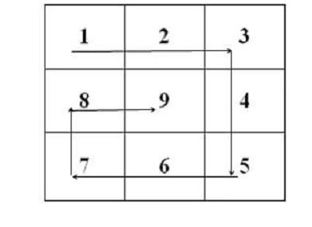
Алгоритм создания кроссенса:
- Определить тематику, общую идею.
- Выделить 8-9 элементов, имеющих отношение к теме или идее.
- Сконцентрировать смысл в одном элементе (центр).
- Выделить отличительные черты каждого элемента.
- Подобрать изображения, иллюстрирующие элементы.
- Замена прямых образов символическими.
- Построить ассоциативную связь между образами.
- Кроссенс готов.

Применение кроссенса на уроке разнообразно, так его можно использовать:
- при проверке домашнего задания (с помощью кроссенса рассказать о материале прошлого урока);
- при формулировке темы и цели урока (найдите связь между изображениями и определите тему урока; определите, что мы будем изучать);
- раскрытие информационного блока темы, поиск проблемы (виды, причины, черты, последствия чего-либо в образах и символах);
- при закреплении и обобщении изученного материала (кроссенс состоит из изображений, которые появлялись в ходе урока на разных этапах, учащиеся по ним обобщают материал и делают выводы);
- творческое домашнее задание (составление кроссенса в печатном или электронном виде на заданную тему, на произвольную тему).
Работа с кроссенсом отражает глубину понимания обучающимся изучаемой темы. Вместе с тем кроссенс способствует развитию логического, образного и ассоциативного мышления, воображения; способствует проявлению нестандартного мышления и креативности; развивает способность самовыражения. При разгадывании кроссенса развивается коммуникативные и регулятивные умения; навык работы с информацией; повышается любознательность и мотивация к изучаемому предмету.

Пример кроссенса:

слайд №1
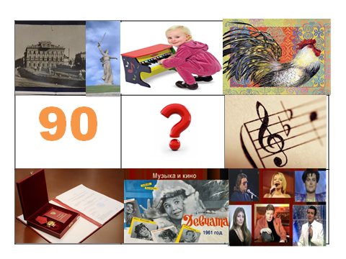
слайд № 2

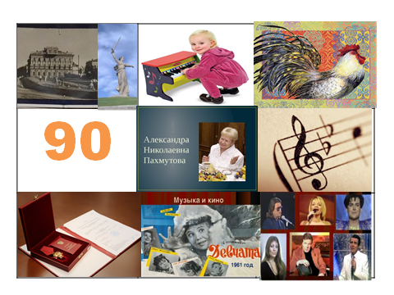
слайд № 3

